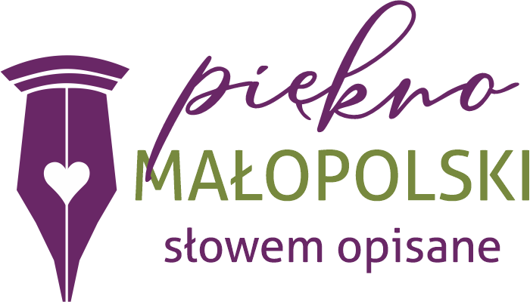
4. Konkurs Literacki
FORMULARZ ZGŁOSZENIA

Godło autora*:

Imię i nazwisko:

Adres do korespondencji:

Telefon:

E-mail:

Grupa wiekowa: I – DO LAT 12 / II – OD 13 DO 17 LAT / III – OD LAT 18 (proszę podkreślić właściwą)

Instytucja patronująca – nazwa, adres, e-mail, nr telefonu:

Imię i nazwisko nauczyciela / opiekuna, e-mail, nr telefonu (tylko w przypadku dzieci i młodzieży szkolnej):

* Godło autora – znak lub pseudonim, przy pomocy którego podpisana jest praca konkursowa oraz karta zgłoszeniowa. Ma to na celu ujawnienie imienia i nazwiska twórcy tekstów dopiero po ich ocenieniu przez Jury.

TYTUŁY UTWORÓW – JĘZYK LITERACKI / GWARA (proszę podkreślić właściwe)

1.
(wiersz)

2.
(wiersz)

3.
(wiersz)

4.
(proza)

Nadesłanie wypełnionego formularza zgłoszenia wraz z utworami konkursowymi jest jednoznaczne z akceptacją zapisów Regulaminu Konkursu.

____________________________
data i czytelny podpis

ZGODA NA PRZETWARZANIE DANYCH OSOBOWYCH

Oświadczam, iż zapoznałam (-łem) się z informacją o przetwarzaniu danych osobowych przez Małopolskie Centrum Kultury SOKÓŁ w Nowym Sączu – jako Organizatora Konkursu – która znajduje się pod adresem (http://mcksokol.pl/ochrona-danych-osobowych) i jest ona dla mnie w pełni zrozumiała.
Po zapoznaniu się z wyżej wymienioną informacją, wyrażam zgodę na przetwarzanie ww. danych osobowych przez MCK SOKÓŁ w celu zgłoszenia i udziału w Konkursie, zgodnie z zapisami Regulaminu Konkursu, którego tekst w pełni akceptuję.

……………………………………………………. …………………………………………………….
miejscowość i data podpis uczestnika

……………………………………………………… ………………………………………………………
podpis rodzica / opiekuna podpis nauczyciela / opiekuna uczestnika
(w przypadku osoby niepełnoletniej)

ZEZWOLENIE NA WYKORZYSTANIE WIZERUNKU ORAZ LICENCJA

Ja niżej podpisany/a, działając w imieniu własnym i/lub jako prawny opiekun dziecka, w związku udziałem w Konkursie, wyrażam nieodpłatnie, nieodwołalną zgodę na to, aby wizerunek i/lub głos oraz wypowiedź (wraz z imieniem i nazwiskiem) w całości lub w postaci dowolnych fragmentów zostały wykorzystane w Konkursie przez MCK SOKÓŁ w Nowym Sączu, jak również w przygotowywanych przez ten podmiot materiałach promocyjnych lub reklamowych. Nieodpłatne zezwolenie, o którym mowa powyżej, odnosi się do wielokrotnego (nieograniczonego ilościowo, czasowo i terytorialnie) korzystania z wizerunku, głosu i wypowiedzi na wszystkich znanych obecnie polach eksploatacji a w szczególności:
a) utrwalanie na jakimkolwiek nośniku audiowizualnym, w tym na: nośnikach wideo, dysku komputerowym, w Internecie,
b) zwielokrotnienie jakąkolwiek techniką,
c) wyświetlanie i publiczne odtwarzanie,
d) wprowadzanie do pamięci komputera i do sieci multimedialnej,
e) wykorzystanie na stronach internetowych.
MCK SOKÓŁ w Nowym Sączu przysługuje wyłączne prawo decydowania o formie i czasie wykorzystywania wizerunku, głosu i wypowiedzi, prawo do zestawiania wypowiedzi z innymi utworami, skracania, wprowadzania zmian – w zakresie pól eksploatacji wymienionych powyżej, z zastrzeżeniem poszanowania dóbr osobistych. MCK SOKÓŁ w Nowy Sączu przysługuje prawo do przenoszenia wszelkich praw wynikających z niniejszego oświadczenia na osoby trzecie.
Jednocześnie oświadczam, że utwory literackie zgłoszone do Konkursu są rezultatem samodzielnej twórczości i że nie naruszają jakichkolwiek praw osób trzecich oraz że przysługują do tych utworów wyłączne autorskie prawa majątkowe.
W konsekwencji powyższego, z chwilą złożenia utworów na Konkurs udzielam MCK SOKÓŁ w Nowym Sączu wyłącznej licencji do korzystania z utworów, w szczególności na następujących polach eksploatacji:
a) utrwalanie i zwielokrotnianie utworów przy zastosowaniu każdej z technik, dostępnych w chwili udzielenia licencji, a w szczególności techniką drukarską, reprograficzną, zapisu magnetycznego oraz techniką cyfrową, komputerową, video,
b) wprowadzenie utworów do pamięci komputera, przesyłanie przy pomocy sieci multimedialnej, komputerowej i teleinformatycznej,
w tym Internetu,
c) rozpowszechnianie utworów poprzez wprowadzenie egzemplarzy, na których utwory zostały utrwalone (np. wydawnictwa), do obrotu,
a także wyświetlenie, odtworzenie, nadawanie i reemitowanie w formie filmów lub materiałów dokumentalnych, a także publiczne udostępnianie utworów lub ich fragmentów w taki sposób, aby każdy mógł mieć do nich dostęp w miejscu i w czasie przez siebie wybranym.
Licencja, obowiązuje na terenie Polski jak i poza jej granicami.

Oświadczam, że jestem pełnoletni/-a i nieograniczony/-a w zdolności do czynności prawnych, a w przypadku reprezentowania osoby niepełnoletniej oświadczam, iż jestem prawnym reprezentantem dziecka. Oświadczam też, że w całości przeczytałem/-am treść powyższej zgody i w pełni ją rozumiem.

……………..……………………………………………….
podpis uczestnika
lub rodzica / opiekuna
(w przypadku osoby niepełnoletniej)



